大溪學論壇暨田野踏查工作坊

一、活動目的
本次論壇與工作坊以「大溪學」為名，希望面對、關照整體跨越時間空間人脈網絡的大溪街區與木博館，本次活動思考大溪學的角度與傳統公部門治史思維不同，「傳統地方學」思考多數回溯歷史探究，從較傳統的由地方政府文獻會結合大學專業學者或是地方學時代由社區大學、地方文史工作者加上政府社區營造的計畫等，仍是以專業者為核心，政府扮演部分推動角色與政治正確的詮釋把關功能。此次活動將開放住民與社會大眾以「從大溪學來學習大溪」為主軸，以前述「民俗信仰、社區營造、傳統產業、街角博物館」等四大類主題論述。論壇與工作坊將於大溪武德殿舉辦公開講座，田野踏查工作坊將以前述四大主題，同樣以武德殿為主場地，由講師帶領學員在街區與博物館、街角館各自依主題從事田野調查呈現。期待藉由住民與社會大眾共學模式，建構民眾參與式地方學方法與實踐。

二、辦理單位
1.指導單位：桃園市政府、桃園市政府文化局
2.主辦單位：桃園市立大溪木藝生態博物館
3.承辦單位：臺灣城鄉特色發展協會

三、辦理時間與地點
1.時間：105年11月28日(一) ~ 11月29日(二)
2.地點：大溪武德殿 (住址：桃園縣大溪區普濟路35號)
3.交通資訊：
- 自行開車：北二高大溪交流道 →員林路→ 介壽路交叉口右轉 → 武嶺橋 → 右轉進康莊路→ 中正路→ 普濟路交叉口左轉後數百公尺。
- 乘坐大眾運輸：
(1) 從桃園車站搭桃園客運公車往大溪，終點站下車。
(2) 由中壢後站搭桃園客運公車往大溪，終點站下車。
(3) 捷運板橋站、新埔站、江子翠站及永寧站，搭乘桃園客運（大溪－台北），大溪總站下車。
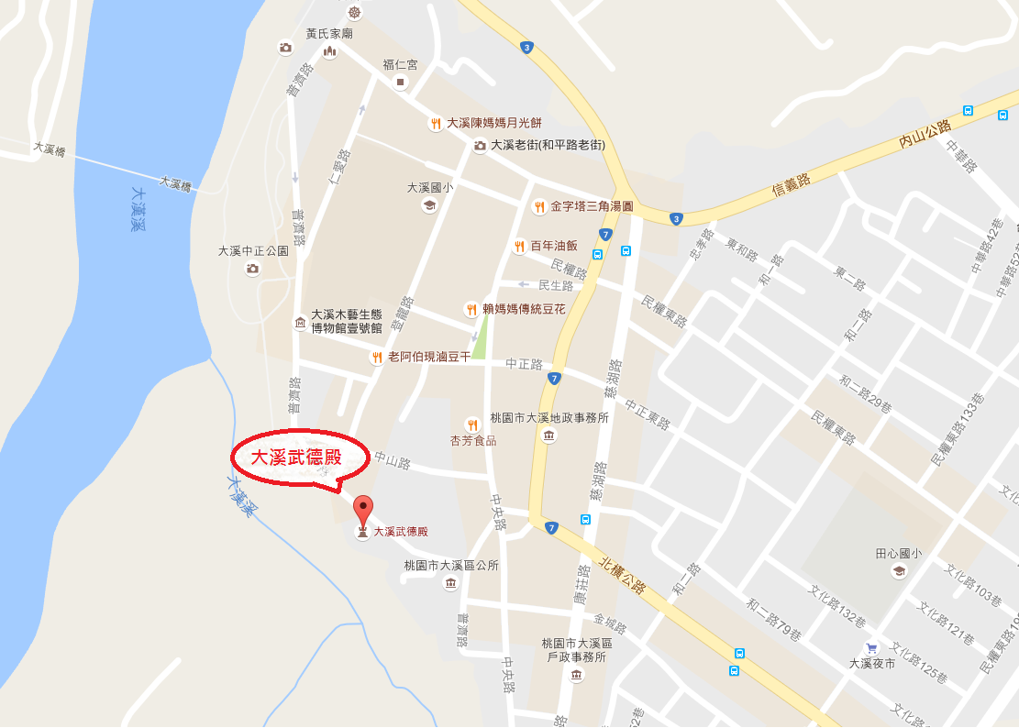

四、活動主題與議程
(一)活動議程
時間 | 時距 | 第一日：11月28日(一) |  | 第二日：11月29日(二)
09:00  ｜  09:30 | 30分 | 報到
09:30  ｜  09:50 | 20分 | 開幕儀式 | 致辭 | 09:30  ｜  10:00 | 1.主持人：王新衡老師  2.工作坊操作執行說明  3.工作坊講師個別介紹、說明操作內容並分組
 |  |  | 館長、來賓致辭(每位5分鐘)
09:50  ｜  10:50 | 60分 | 主題講座 | 講者:林崇熙 教授  講題:地方知識建構方法論 I | 10：00  10：10 | 茶敘時間
 |  |  |  | 工  作  坊  10:10  ｜  12:00 | 田野踏查工作坊  實作  (四項主題同時進行) |  | 老師:黃建義 老師  主題:傳統民俗信仰
10：50  11：00 | 10分 | 茶敘時間
11:00  ｜  12:00 | 60分 | 主題講座 | 講者:林崇熙 教授  講題:地方知識建構方法論 II |  |  |  | 老師:吳盈慧 老師  主題:社區營造20年
12:00  13:00 | 60分 | 午餐時間
13:00  ｜  15:00 | 120分 | 主題講座 | 講者:福本寬 主任  講題:地方記憶採集與保存 | 工  作  坊  13:00  ｜  15:00 | 田野踏查工作坊  實作  (四項主題  同時進行) |  | 老師:陳德勝 老師  主題:傳統產業永續發展
15:00  ｜  17:00 | 120分 | 主題講座 | 講者:黃瑞茂 教授  講題:市民參與式地方學建構與應用 |  |  |  | 老師:林志峰 老師  主題:街角館經營管理
17:00  17:10 | 10分 | 茶敘時間 |  | 15:00  15:10 | 茶敘時間
17:10  ｜  17:40 | 30分 | 綜合座談 | 研討主題:  民俗信仰、社區營造、傳統產業、街角博物館 | 15:10｜  17:40 | 成  果  呈  現 | 成員及學者講評
 |  |  |  |  |  | 結業式
17:40 |  | 賦歸
(二) 工作坊活動研討主題
分科會主題 | 會場地點 | 邀請講師 | 討論議題
傳統民俗信仰 | 福仁宮後殿 | 黃建義老師 | 大溪普濟堂關聖帝君聖誕慶典  大溪福仁宮開漳聖王慶典  大溪文藝季舉辦歷程  大溪齋堂、社頭與宮廟協力  傳統民俗技藝與傳統藝術  宮廟建造傳統技藝  大溪婚喪喜慶傳統習俗  大溪特有民俗生活文化
社區營造20年 | 大溪武德殿 | 吳盈慧老師 | 20年社造歷程與課題  社區組織與提案計畫歷程  住民參與式文化事務  木工藝與日常生活  老街傳統建築保存  社造與木博館的轉化
傳統產業永續發展 | 大溪區歷史街坊再造協會(街角館)  2樓 | 陳德勝老師 | 地方文化傳統產業創新價值工作營  >如何創造人、物、地、產、景的新體驗  >如何建立地方文化傳統產業的創新價值
街角館經營管理 | 大溪文化協會草店尾街角館 | 林志峰老師 | 街角館歷史調查與彙整  街角館故事線規劃與展覽設計  街角館互動型、教育活動  文物在地典藏方法  街角館彼此串聯機制與具體合作模式  街角館年度成果彙整與具體呈現

五、活動重要時程
- 活動日期：105年11月28日(一) ~ 11月29日(二)
- 報名截止日期：105年11月21日(一)
- 錄取公告日期：105年11月23日(三)
六、報名方式與相關訊息
(一) 採網路報名
- 報名網址：https://goo.gl/forms/XpiAOxzDcNPrfJ0v1
- 詳細資訊請上Facebook粉絲專頁查詢：
從大溪來學大溪：https://www.facebook.com/dasitodasi/
- 聯絡人：臺灣城鄉特色發展協會 02-27519856 吳健瑋
(二) 參加對象
論壇學員人數以150名為限，工作坊60名為限額滿為止。學員以住民、街角博物館、地方文史工作組織、社造相關非營利組織、地方社頭、教堂與廟方、地方學校師長，並歡迎各界博物館方、研究人員、社區代表、傳統匠師、學校師生等參與。獲錄取者將以電子郵件通知。
(三) 公務人員終身學習時數
依據學員實際參與時數登錄「公務人員終身學習時數」，全程參與本次工作坊活動提供公務人員終身學習時數14小時。

105年度桃園市木藝生態博物館
大溪學論壇暨田野踏查工作坊 報名表

姓名 |  |  | 性別
場次時間  與地點 | □ <大溪學論壇> 11月28日 (星期一)  大溪武德殿
□ <田野踏查工作坊> 11月29日 (星期二)
主場地：大溪武德殿
通訊處
身份證字號 |  | 電  話 |  | 日：  手機：
電子信箱
單位
飲食需求 | □ 葷食  □ 素食
公務人員  學習時數 | □ 需要  □ 不需要
對此次論壇暨田野踏查工作坊的期待
備註 | - 若有需要公務人員服務時數，請確實填寫身分證字號。  - 聯絡人：  臺灣城鄉特色發展協會 02-27519856 吳健瑋  傳真：2777-1118  Email：newtaipei2014@gmail.com

